1. Выбрать из домашней директории пользователя ubuntu файлы с расширением .py, название которых начинается на букву t.

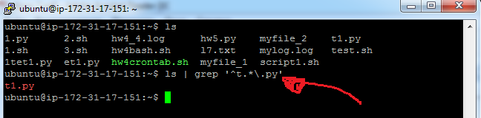

2. Из всех файлов с расширением .py, расположенных в домашней директории пользователя ubuntu, выбрать строки, содержащие команду print, и вывести их на экран.

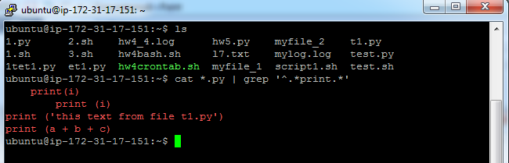

3. Из результатов работы команды uptime выведите число дней, которое система работает без перезагрузки.

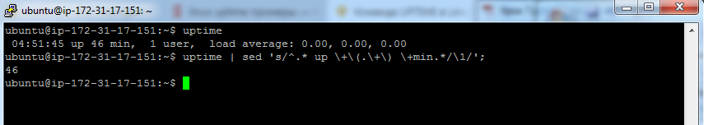

У меня система работает без перезагрузки 0 дней, потому что я на AWS её стартую когда что-то делаю, а потом останавливаю.

Поэтому вывел не дни, а минуты…

4. * Написать регулярное выражение, которое проверяет валидный IP-адрес. Например, 192.168.1.1 подойдет, а 256.300.1.1 — нет. И еще написать регулярное выражение, которое проверяет, является выведенное значение «белым» IP-адресом (5.255.255.5 подойдет, а 172.16.0.1 — нет).

Проверка на валидный IP:

**^(\d\d?|1\d\d|2[0-4]\d|25[0-5])(\.(\d\d?|1\d\d|2[0-4]\d|25[0-5])){3}$**

Проверка на белый IP:

**^(?!192\.168\.|10\.|172\.(1[6-9]|2\d|3[01])|127\.)$**

5. * Написать регулярное выражение, которое проверяет, является ли указанный файлом нужного типа (на выбор .com,.exe или .jpg,.png,.gif и т.д.). Написать регулярное выражение для проверки, ведет ли ссылка URL на некоторый файл, и это действительно ссылка на картинку (например, <http://site.com/folder/1.png>), а не на любой файл.

**(https?:\/\/)?[a-z0-9]*\.[a-z]+\/([a-z0-9]*\/)*\w+\.(jpg|png|gif)$**